修改日期 | 修改版本 | 修改人 | 修改内容
2020/5/21 | 0.1 | 关若莹 | 创建文档

用户等级

规则介绍
- 玩家首次进入游戏时，默认为1级、0经验值，之后在游戏中获得经验值升级。玩家在捕获鱼时该鱼的价值即为获得的经验值，注意，与倍率无关。服务器记录玩家当前等级与累计经验值，以便同步非首次进入游戏的等级信息。
- 玩家等级升级条件为玩家累计经验值，若累计经验值大于等于玩家升级到下一等级所需累计经验值（配置表Time_line），则玩家升级。即，玩家在当前等级下获得的经验值=玩家累计经验值—玩家升级到当前等级所需累计经验值。
- 若出现玩家一次操作获得大量经验值导致连续升级多次，我们应该控制升级面板的弹出：首先弹出较低等级弹板，在玩家点击关闭弹板后，再弹出较高等级弹板。
- 玩家升级奖励在Gift表中配置，升级奖励货币或者道具，货币和道具类型及其数量可以配置（奖励类型个数2～3个）。

升级UI
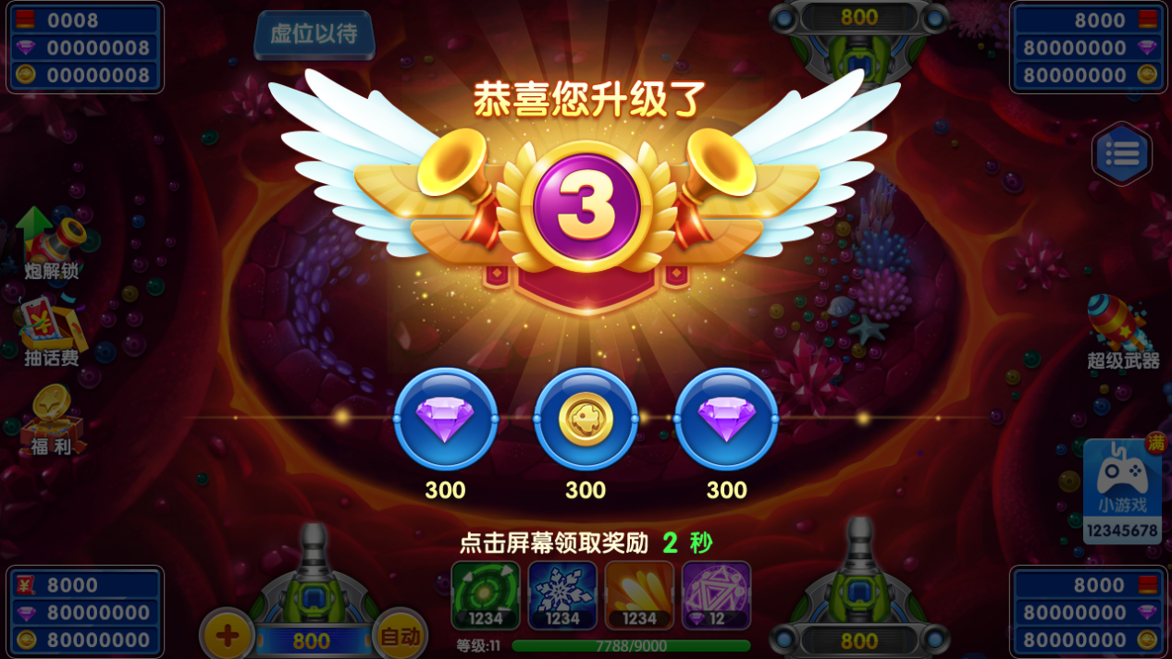
（用户升级面板）
- 最上方一行，圆圈中显示玩家的等级，配文“恭喜您升级了”
- 第二行为升级奖励的图标及数量展示，奖品展示时有一次流光特效
- 第三行显示提示文字和倒计时“点击屏幕领取奖励 3秒”完全弹出后，倒计时玩家3s不操作，自动帮玩家领取奖励
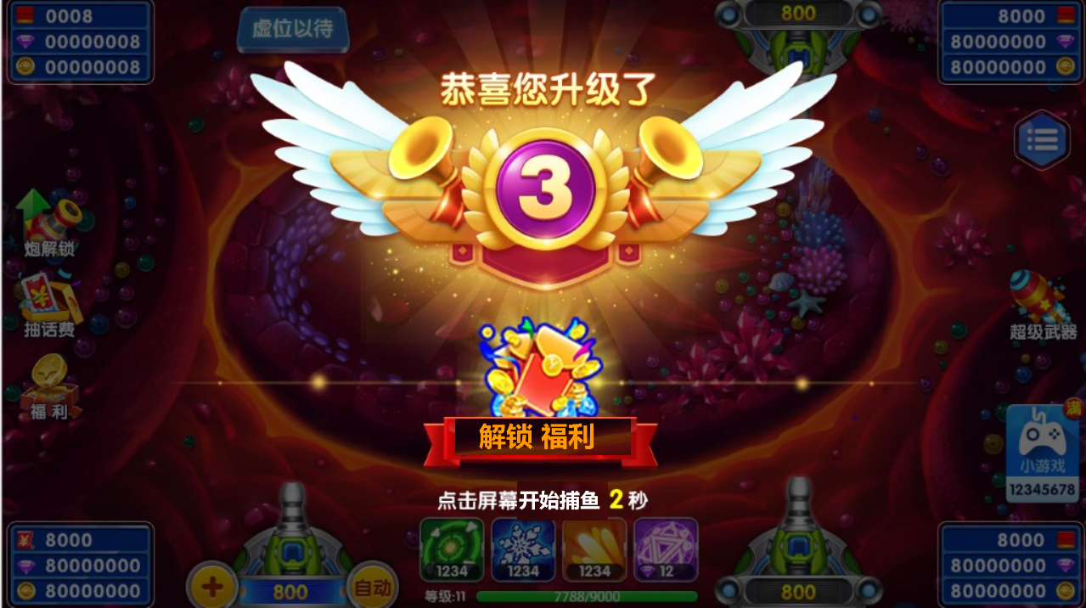
- 点击屏幕或倒计时结束自动领取奖励后，界面奖品部分切换为本次升级所解锁的功能展示，展示有3秒倒计时，期间点击屏幕直接进行新功能icon落位，或倒计时结束后icon落位并关闭面板。展示时icon有一次流光特效，同时icon后方始终有背光效果，直到icon落位后在消失（具体表现效果与美术商定），icon下方写“解锁xx（功能）”，如果本次升级没有解锁功能，则不显示奖品切换，领取完奖励后直接关闭面板即可

渔场中升级预览
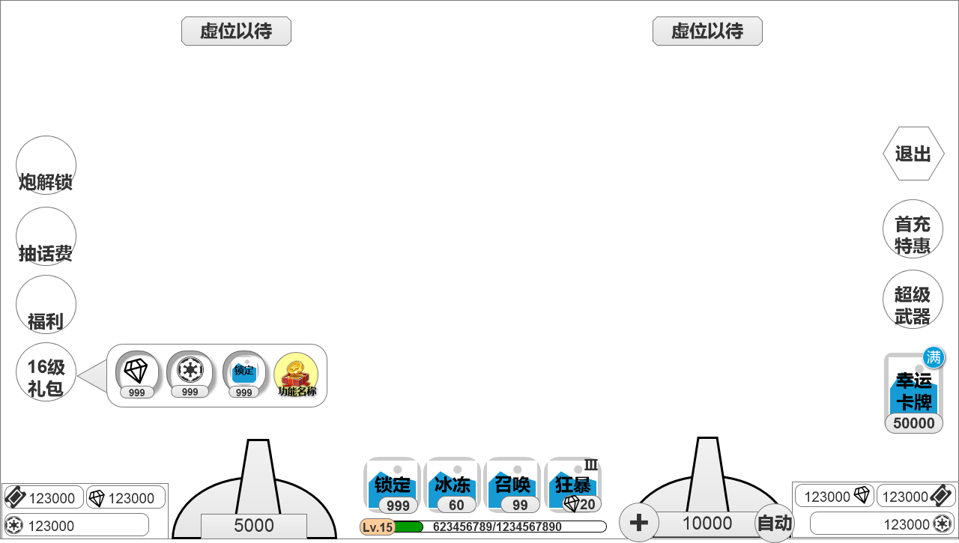
（升级预览示意图）
- 玩家点击【福利】下方的【n级礼包】即可看到展开面板，展开面板中展示升到下一级时玩家可获得的道具内容及解锁的新功能，新功能和道具奖励有颜色或边框上的区别
- 【n级礼包】中的n级为玩家当前等级的下一级，奖励内容也为下一级（可配奖励）
- 玩家点击【n级礼包】展开面板，展开动画同炮解锁面板的展开动画
- 面板展开期间，玩家有任意操作均关闭面板（开火或点击其他ui）；面板展开期间，玩家无操作，5秒后自动关闭面板，关闭面板动画同炮解锁展开面板的收回动画

升级流程
当满足升级所需要的经验后，服务器发送升级、奖励和经验变化的消息给客户端并同步给渔场里的其他玩家，客户端提升用户等级并播放升级动画，出现“点击屏幕领奖“提示后，点击屏幕升级面板消失（奖励图标还在）播放奖励图标落位动画，客户端更新自己的奖励数量。如果本次升级有新功能解锁，则领取奖励且图标落位后，切换奖品为解锁的新功能，并播放解锁的新功能解锁动画
升级动画：
- 整个过程中面板有循环播放的外发光特效和五角星、彩带点缀；
- 动画弹出效果由小至大（整个动画，包含奖励图标等）从屏幕中央缩放弹出（50%至100%），缩放过程约0.2秒
- 动画收起的时候（点击屏幕领奖或自动领奖）新功能解锁动画播放时其余的部分直接变淡消失于屏幕中
- 然后出现“点击屏幕领奖”的操作提示（提示字播放渐隐渐现的效果，提示玩家）。
奖励图标落位动画
- 奖励图标展示至领取奖励时，按照贝塞尔曲线加速飞到炮口，然后消失，飞行持续0.3s（飞行过程中伴随着缩放，由100%大小缩放到0）
- 动画只有升级的玩家播放，其他玩家不用播放
- 如果玩家玩家在动画过程中退出渔场（无论是正常退出还是因为网络异常亦或是玩家强制退出），再次打开游戏时客户端不播放升级动画，直接按照服务器发送的用户等级进度同步，奖励直接发送给玩家。
新功能解锁动画
- 新功能icon图标由正常放大到150%（原地放大），缩放持续0.2s，然后按照贝塞尔曲线加速飞到该功能的icon入口位置，然后落位完成的图标上播放烟花特效一次，突出此icon为新解锁功能，飞行持续0.3s（飞行过程中伴随着缩放，由150%大小缩放到100%）
- 动画只有升级的玩家播放，其他玩家不用播放
- 如果玩家玩家在动画过程中退出渔场（无论是正常退出还是因为网络异常亦或是玩家强制退出），再次打开游戏时客户端不播放升级动画，直接可使用该新功能。

美术需求
- 用户升级面板
- 外发光特效

